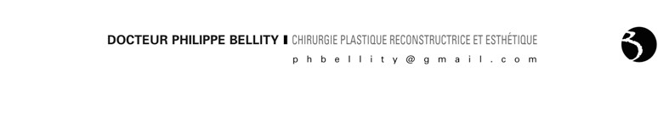

# Ordonnance

**Bétadine Scrub 1%**

1 flacon

*Prendre une douche la veille au soir et le matin de l’intervention, s’abstenir en cas d’allergies à l’iode*

# Ordonnance

Faire bilan sanguin pré opératoire :

Numération formule sanguine + plaquettes VS

TC, TCK, TP

Groupe rhésus + Agglutinines Glycémie

Urée

Ionogramme sanguin Sérologie hépatite B et C HIV

# Ordonnance

Faire pratiquer un électrocardiogramme par un cardiologue.

# Ordonnance de sortie

## Codoliprane 500

1. à 2 comprimés 3 fois par jour si douleurs (1 boite).

## Solupred 20mg

1. comprimés par jour le matin en une prise pendant 3 jours puis un comprimé le matin pendant deux jours.

## En cas d Hypertension artérielle ou d’ulcère à l’estomac ne pas prendre ce traitement et prévenir votre chirurgien ou votre anesthésiste*.*

Nettoyer les cicatrices délicatement avec une compresse non tissée et de la

## chlorexidine.

S’il existe des croûtes imbiber largement une compresse avec de l’**eau d’AVÈNE en bombe** et laisser reposer sur la cicatrice pendant plusieurs minutes.

# Ordonnance pour traitement homéopathique

## GELSEMIUM 15 CH : 2 doses

1 dose 8 jours avant l’intervention 1 dose la veille de l’intervention

## ARNICA 9 CH : 3 tubes

5 granules par jour pendant 1 semaine avant l’intervention

5 granules 2 fois par jour pendant 2 semaines après l’intervention

## STAPHYSAGRIA 7 CH : 3 tubes

5 granules 2 fois par jour pendant 2 semaines après l’intervention

*Remarque : faire fondre les granules sous la langue, ne pas mélanger les granules.*